BAB II

TINJAUAN PUSTAKA

Saliva

  - Pengertian Saliva

Saliva adalah cairan yang ada pada rongga mulut yang sering dikonsumsi tanpa sengaja. Saliva memiliki peran sangat penting dalam kesehatan gigi dan mulut. Saliva terdiri dari berbagai komponen yang komplek, tidak berwarna, yang disekresikan kelenjar saliva mayor dan minor. Secara umum, saliva memiliki peran dalam membantu proses pencernaan makanan.
Saliva memiliki peran utama terhadap karies dalam rongga mulut yaitu sebagai pelindung jaringan keras gigi. Saliva sebagai pembersih mekanis dapat mengurangi akumulasi pembentukan plak. Saliva juga sebagai automatic mouthwash, yaitu memiliki efek self-cleansing, membersihkan sisa-sisa makanan yang terselip di antara gigi di rongga mulut dan membawanya ke kerongkongan untuk ditelan. Salah satu fungsi saliva yaitu sebagai buffer yaitu kemampuan menahan turunnya pH atau meningkatnya asam mulut. (Wirawan & Puspita, 2017)
Saliva diproduksi oleh kelenjar ludah. Kelenjar-kelenjar tersebut terletak di bawah lidah, daerah pipi, dan daerah langi- langit. Kelenjar yang mengeluarkan saliva yaitu kelenjar parotis, kelenjar sublingualis, dan kelenjar submandibularis.

12

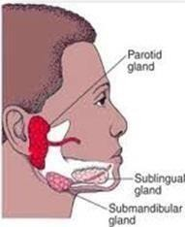
Gambar 2.1 Kelenjar Ludah Sumber : Dwiagustina1969, 2013

Kandungan dari air ludah seperti amylase, maltose akan merubah polisakarida menjadi glukosa. Glukosa akan menguraikan enzim –enzim yang dikeluarkan mikroorganisme seperti streptococcus.
Sekresi saliva yang menurun dapat menyebabkan kesulitan berbicara, mengunyah, dan menelan. Kelenjar salvia dapat dipengaruhi dengan cara mekanis (mengunyah makanan keras atau permen karet), kemis (rangsangan rasa seperti asam, manis, asin, pahit, pedas), psikis (stres, ketegangan, kemarahan). Menurunnya kelenjar saliva juga dapat disebabkan oleh penyakit sistemik, merokok, umur, jenis kelamin, puasa, nutrisi, dan ukuran kelenjar saliva.
  - Fungsi Saliva

Saliva memiliki berbagai fungsi :

    - Membantu proses berbicara

    - Membantu proses menelan makanan dan pencernaan makanan

    - Membantu menjaga kebersihan gigi dan mulut.

Saliva dapat membantu membilas sisa-sisa

makanan yang tersisa

    - Memiliki aktivitas antibakteri dan sistem buffer

    - Sebagai antibakteri

    - Pelindung membran mukosa sebagai pencegah kekeringan

    - Berpartisipasi dalam penyembuhan luka

    - Jumlah sekresi air ludah dapat dipakai sebagai pengukur keseimbangan air dalam tubuh
    - Mengatur pH rongga mulut karena mengandung bikarbonat, fosfat, dan protein amfoter
    - Membantu saat berbicara dan sebagia pelumpas pipi dan lidah, (Feteriani, 2019)
  - Potential of Hydrogen (pH) Saliva

Menurut Nugroho (2016) dalam Feteriani (2019), potential of hydrogen (pH) adalah suatu pengukuran yang menunjukkan derajat tingkat kadar keasamaan dari suatu larutan. Dalam buku Etriyani (2006) menjelaskan besarnya pH mulut tergantung dari saliva buffer yang mereduksi formasi plak. Bakteri dalam plak membentuk asam yang menyebabkan penurunan pH. Dengan menurunnya pH akan menyebabkan kadar asam di dalam rongga mulut menjadi tinggi. (Thioritz & Saleh, 2020)
Penentuan derajat keasaman pH dan kapasitas buffer saliva ditentukan oleh susunan kuantitatif dan kualitatif elektrolit di dalam saliva ditentukan oleh susunan bikarbonat. Beberapa faktor yang menyebabkan terjadinya perubahan pH saliva yaitu seperti rata-rata

kecepatan saliva, mikroorganisme pada rongga mulut, dan kapasitas buffer saliva (Thioritz & Saleh, 2020)
Keasaman dapat diukur dengan satuan pH. pH saliva adalah suatu pengukuran tingkat keasaman saliva yang ada di rongga mulut yang diukur pada skala 0 sampai 14. Derajat keasaman saliva pada rongga mulut terbagi menjadi tiga kelompok yaitu Ph saliva bersifat asam <7, pH saliva bersifat netral 6,5 – 7, dan pH saliva basa >7. pH saliva dapat dipengaruhi oleh kecepatan sekresi saliva. Semakin asam pH saliva, semakin mudah terjadinya karies Setiap orang menghasilkan volume saliva yang berkisar 0,5 – 1 L per hari. pH Saliva orang normal berkisar 6,7 – 7,3. (Mardiati & Prasko, 2017)
  - Alat Pengukur pH

Macam-macam alat ukur pH sebagai berikut :

    - Kertas Lakmus

Sifat asam dan basa suatu zat dapat diketahui menggunakan sebuah indikator. Indikator yang sering digunakan adalah indikator sintetis antara lain kertas lakmus, fenolftalein, metil merah dan bromtimol biru. Indikator tersebut akan memberikan perubahan warna jika ditambahkan larutan asam atau basa (Erna et al., 2017). Kertas lakmus adalah indikator pengukuran asam basa yang mudah, murah, dan praktis. Kelemahan kertas lakmus yaitu hasil warna yang keluar terkadangan tidak teliti dikarenakan perubahan warna yang tidak dapat menunjukkan secara tepat sesuai tingkat pH

larutan. (Afriawindi, 2019)

    - pH Meter

Gambar 2.2 Kertas Lakmus Sumber : inkuri.com

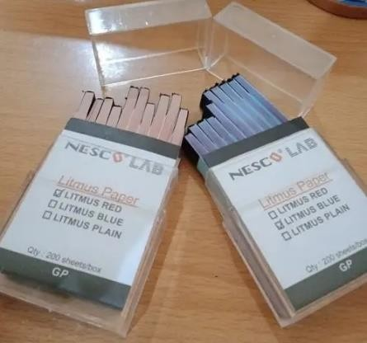
pH meter adalah alat elektronik untuk mengukur pH (kadar keasaman atau basa) dari suatu larutan. pH meter mempunyai elektroda yang dapat dicelupkan ke dalam larutan yang akan diukur pH nya. Dengan alat ini, akan terlihat jelas dan tepat dalam bentuk angka hasil pengukuran melalui layar digital.
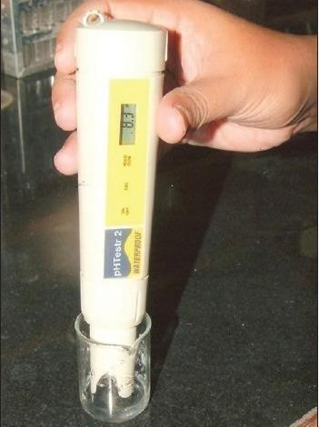
Gambar 2.3 pH meter Sumber : Contemplindent, 2015

    - Indikator Universal (pH Strips Paper)

Adalah kertas dari bahan kimia yang akan berubah warna jika dicelupkan kedalam larutan asam/basa. Kertas ini mempunyai 4 garis warna yaitu, warna kuning, warna hijau, warna jingga, dan warna jingga kecoklatan. Alat ini memiliki petunjuk indikator warna dan angka (Afriawindi, 2019).
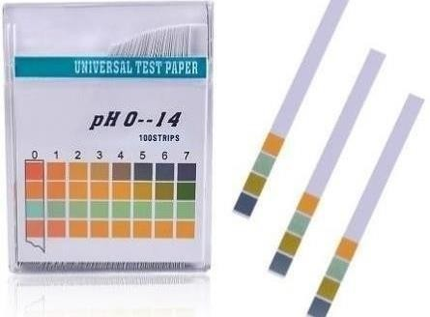

Kelainan Kelenjar Saliva
Gambar 2.4 pH strips paper Sumber : ubuy.co.id

Kelainan kelenjar saliva adalah suatu kondisi abnormal pada kelenjar saliva yang dapat menyebabkan pembengkakan atau nyeri. Penyakit yang paling umum yang mempengaruhi kelenjar saliva yaitu adnya kelainan akibat pembengkakan, infeksi, obstruksi, gangguan fungsional, inflamasi dari kelenjar saliva itu sendiri, hingga tumor (Annisa, 2021). Ada beberapa penyakit kelainan kelenjar saliva yaitu sebagai berikut :
  - Xerostomia

Xerostomia merupakan gejala dengan mulut kering yang disebabkan karena produksi kelenjar saliva yang berkurang. Gangguan produksi kelenjar saliva diakibatkan oleh pusat saliva, syaraf pembawa rangsang saliva ataupun oleh komposisi elektrolit

saliva. (Soraya et al., 2019)

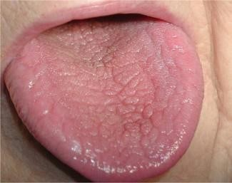

  - Mumps
Gambar 2.5 Penyakit Xerostomia Sumber : bayerandfahl.com

Mumps atau viral parotitis, adalah penyakit menular akut yang disebabkan oleh paramyxovirus. Penyakit ini menyerang anak-anak dibawah 15 tahun, dan menyebabkan kekebalan seumur hidup. Virus ini menular melalui tetesan air liur di udara dari orang yang terinfeksi, lalu virus akan masuk ke hidung atau mulut yang diikuti oleh proliferasi virus di kelenjar saliva atau di permukaan epitel saluran pernapasan.
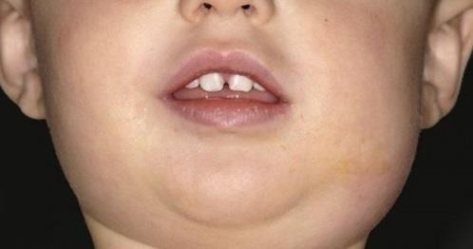
Gambar 2.6 Penyakit Mumps Sumber : Popmama.com

Tanda-tanda mumps adalah adanya pembengkakan non eritema yang nyeri dari satu atau kedua kelenjar parotis yang dimulai 2-3 minggu setelah terpapar virus. Tanda dan gejala mumps yaitu nyeri, pembengkakan preaurikular, demam, menggigil, dan sakit kepala.

  - Mukokel

Mukokel adalah lesi pada mokusa atau jaringan lunak mulut yang disebabkan oleh pecahnya saluran kelenjar saliva dan munculnya mucin ke jaringan lunak disekitarnya. Mukokel umumnya muncul di sekitar bibir bawah dan lidah. Diagnosis mukokel bisa secara langsung dari riwayat penyakit, keadaan klinis, dan palpasi. Mukokel sering dijumpai pada anak- anak dan dewasa muda. (Annisa, 2021)
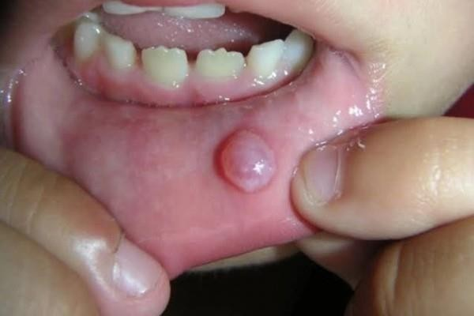

  - Karies Gigi
Gambar 2.7 Penyakit Mukokel Sumber : idntimes.com

Karies gigi merupakan suatu penyakit infeksi pada jaringan keras gigi yaitu email, dentin, dan sementum. Karies gigi disebabkan oleh aktivitas mikroorganisme pada suatu karbohidrat yang mengalami fermentasi. Karies gigi adalah penyakit infeksi multifaktorial yaitu disebabkan oleh banyak faktor. Ada beberapa faktor yang melibatkan terjadinya karies, yaitu host (tuan rumah atau gigi), agen (mikroorganisme), substrat atau diet, dan waktu. Namun salah satu faktor penyebab terjadinya karies adalah pH saliva pada rongga mulut yang tidak normal. pH saliva tidak normal dapat menyebabkan karies gigi

karena dapat terjadi demineralisasi. (Fatmawati, 2011)

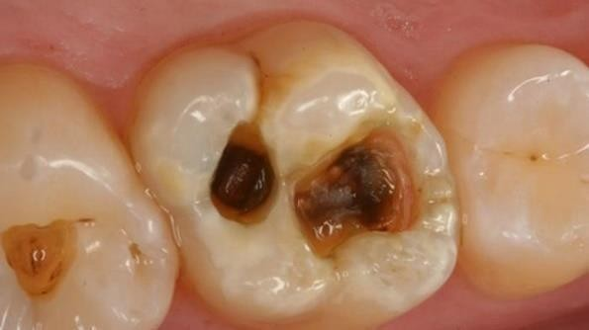

Remaja
Gambar 2.8 Karies Gigi Sumber akurat.com

Menurut WHO, remaja adalah penduduk dengan rentang usia 10-19 tahun. Menurut Peraturan Menteri Kesehatan RI Nomor 25 tahun 2014, remaja adalah penduduk dengan rentang usia 10-18 tahun dan menurut Badan Kependudukan dan Keluarga Berencana (BKKBN) rentang usia remaja adalah 10- 24 tahun dan belum menikah (Kementerian Kesehatan RI, 2017). Masa remaja adalah masa peralihan atau masa transisi dari anak menuju dewasa. Pada masa ini terdapat perubahan pertumbuhan dan perkembangan fisik maupun mental. Sehingga dapat dikelompokkan dalam tahapan berikut ini :
  - Pra Remaja (11 atau 12-13 atau 14 tahun)

Pra remaja ini adalah masa yang sangat pendek, kurang lebihhanya satu tahun. Untuk laki-laki usia 12 atau 13 tahun – 13 atau 14 tahun. Pada fase ini dikatakan juga sebagai fase negatif, karena terlihat perilaku yang cenderung negatif. Perkembangan fungsi-fungsi tubuh juga terganggu karena mengalami perubahan-perubahan termasuk perubahan hormonal. (Diananda, 2018)

  - Remaja Awal (13 atau 14-17 tahun)
Pada fase ini perubahan terjadi sangat pesat dan mencapai puncaknya. Di fase ini ia mencari jati atau identitas diri karena masa ini statusnya tidak jelas. Menyerupai dewasa muda, remaja sering merasa berhak untuk membuat keputusan sendiri. (Diananda, 2018)
  - Remaja Lanjut (17-20 atau 21 tahun)

Pada fase ini dirinya ingin menjadi pusat perhatian, ia ingin menunjukkan jati dirinya. Mempunyai cita-cita tinggi, bersemangat dan memiliki energi yang cukup besar. Ia berusaha memantaskan diri dan ingin mencapai ketidaktergantungan emosional. (Diananda, 2018)

Berkumur

Penggunaan obat kumur berpengaruh secara langsung terhadap saliva. Berkumur merupakan salah atu cara pencegahan penyakit mulut secara kimiawi. Berkumur adalah suatu proses menggerak-gerakkan air dalam mulut secara berulang menjangkau bagian lingual, bukal, dan labial serta permukaan gigi. Berkumur dengan obat kumur memiliki efek terapeutik yang dapat digunakan untuk menghilangkan bakteri, bau mulut, sisa-sisa makanan, mengurangi infeksi, dan mencegah terjadinya karies. Bahan antibakteri yang terdapat pada obat kumur berfungsi menghambat pertumbuhan bakteri plak gigi, dikumur selama 30 detik lalu dikeluarkan (Widyasari, 2020). Berkumur dua kali sehari saat pagi hari dan sebelum tidur adalah cara terbaik untuk melindungi mulut

dari penyakit. Berkumur dapat mengatasi dan mencegah penyakit radang gusi.
Berdasarkan studi in vitro yang dikeluarkan oleh Duke- National University Singapore, berkumur selama 30 detik efektif membunuh kuman yang ada pada rongga mulut dan tenggorokan (Satria, Lintar. 2020)
Gelembung-gelembung yang dihasilkan obat kumur pada saat berkumur berfungsi membersihkan sisa-sisa makanan yang terselip di antara gigi. Berkumur dapat menambahkan fluoride pada kesehatan gigi. Fluoride berfungsi mencegah terjadinya karies dan demineralisasi.
Dalam berkumur dapat dilakukan dengan berbagai cara, yaitu dengan kumur bagian depan, bagian kanan dan kiri, bagian dalam, bagian atas (langit-langit mulut), dan bagian belakang (dekat tenggorokan). Adapun teknik berkumur Gargle. Gargle yaitu teknik berkumur yang dilakukan sampai tenggorokan.
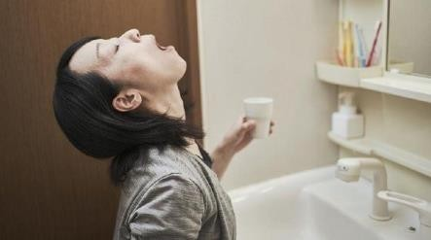
Gambar 2.9 Teknik Berkumur Gargle Sumber : cnnindonesia.com

Saat berkumur, suhu air perlu diperhatikan karena dapat mempengaruhi kesehatan gigi. Untuk gigi sensitif disarankan berkumur dengan air hangat. Berkumur dapat dilakukan dengan menggunakan air putih, air garam, obat kumur, dan obat kumur herbal/alami.

Daun Kemangi

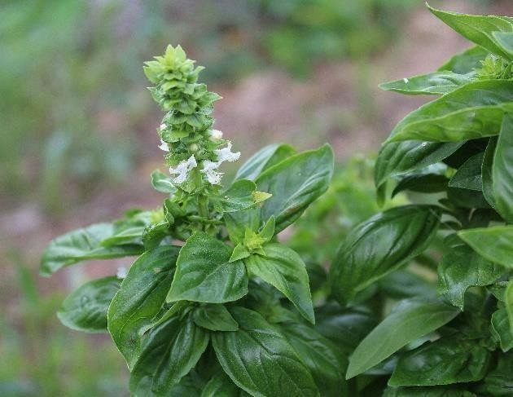
Gambar 2.10 Daun Kemangi Sumber : JPNN.com

Daun kemangi merupakan tumbuhan yang umum ditemukan di beberapa daerah di Indonesia. Daun kemangi merupakan daun tunggal berwarna hijau sampai kecoklatan yang berbentuk bulat telur dengan sedikit ujung daun runcing. Tanaman yang memiliki nama lain Ocimum Basilicum L. memiliki aroma yang khas yang berasal dari kandungan minyak atsiri yang tinggi pada daun dan bunganya. Tanaman ini berasal dari daerah tropis Asia dan Kepulauan di daerah Pasifik. Daun kemangi banyak tumbuh di dataran rendah sampai dataran tinggi. Tumbuhan ini sangat sensitif terhadap iklim dingin. (Agnes et al., 2014)
Batang kemangi berkambium seperti gabus, berbentuk segiempat, dan bercabang. Batang muda berwarna hijau dan setelah tua berwarna kecoklatan. Pada batang kemangi terdapat bulu hijau halus. Daun kemangi adalah daun tunggal, berwarna hijau dan panjangnya antara 0,5 -2 cm. Bunga pada daun berwarna putih dan terdiri dari 1-6 karangan bunga. Bunga terletakdi ujung batang, cabang, antara daun kemangi.

Kemangi mengandung berbagai jenis senyawa kimia yaitu, sineol sebanyak 21,44% dan timol sebanyak 9,67%. Senyawa-senyawa lain yang banyak ditemukan dalam minyak atsiri antara lain, kamfor, linalool, sitral eugenol, esdragiol (Agnes et al., 2014). Daun kemangi mengandung apigenin yaitu memiliki efektivitas daya antibakteri. Apigenin bersifat kariostatik yaitu kemampuan dalam mengurangi produksi asam oleh bakteri dalam plak dengan cara menghambat kerja enzim (Marlindayanti et al., 2018). Daun kemangi juga mengandung flavonoid yaitu menyebabkan adanya rasa pahit dan keset pada kemangi sehingga memacu dan merangsan sekresi kelenjar saliva dalam meningkatkan produksi saliva. Bau aroma khas kemangi berasal dari minyak atsiri atau volatile. Kandungan minyak atsiri mempunyai konsentrasi yang terdapat pada daun 0,7% yang terdiri dari 71% eugenol dan metil eugenol 20%. Menurut daftar komposisi bahan makanan Direktorat Gizi Departemen Kesehatan RI, kemangi termasuk sayuran kaya provitamin A. Setiap 100 gr daun kemangi mengandung 5.000 SI vitamin A. (Mien K. Mahmud & Nazarina, Marudut S, 2018)

Ekstraksi

  - Definisi Ekstraksi

Ekstraksi adalah proses pemisahan bahan untuk menghasilkan zat aktif yang baru dengan menggunakan pelarut. Ekstraksi dapat dilakukan pada tumbuhan, hewan, dan lain-lain dengan menggunakan pelarut tertentu. Proses ekstraksi pada umumnya adalah proses perpindahan massa dari komponen zat

padat yang ada pada simplisia ke dalam pelarut organik. Pelarut organik akan masuk ke dinding sel dan akan masuk ke dalam rongga sel tumbuhan yang mengandung zat aktif. Ekstraksi dapat dilakukan dengan berbagai metode sesuai dengan sifat dan tujuan sampel. Sampel yang akan di ekstraksi dapat berupa sampel segar maupun sampel yang sudah dikeringkan (Rusady, Dedy. 2017).
  - Jenis-Jenis Ekstraksi

Berdasarkan penggunaan suhu (Marjoni. 2016)

    - Ekstraksi secara dingin

Metode ini bertujuan untuk mengambil senyawa- senyawa yang terdapat pada simplisia yang tidak tahan terhadap panas. Ekstraksi secara dingin dapat dilakukan dengan cara :
      - Maserasi

Maserasi adalah proses ekstraksi sederhana dengan cara merendam simplisia dalam campuran pelarut selama waktu tertentu pada temperatur kamar dan terlindung dari cahaya.
      - Perlokasi

Perlokasi adalah proses penyairan zat aktif secara dingin dengan cara mengalirkan pelarut secara berlanjut pada simplisia selama waktu tertentu.

    - Ekstraksi secara panas

Metode ekstraksi secara panas dapat digunakan apabila senyawa-senyawa yang terkandung sudah dipastikan tahan panas. Metode ekstraksi secara panas dapat dilakukan dengan cara :
      - Seduhan

Adalah metode ekstraksi paling mudah dan sederhana yaitu hanya dengan merendam simplisia denganairpanas selamawaktu 5- 10 menit.
      - Penggodokan (coque)

Adalah metode dengan cara menggodok simplisia dengan menggunakan api langsung dan hasilnya dapat langsung digunakan sebagai obat baik secara keseluruhan termasuk ampasnya atau hanya hasil air godokannya saja.
      - Infusa

Infusa merupakan sediaan cair yang dibuat dengan cara mencari simplisia nabati dengan air pada suhu 90°C selama 15 menit. Cara infusa yaitu dihitung setelah suhu mencapai 90°C sambil diaduk sesekali.

Ekstrak

  - Definisi Ekstrak

Ekstrak merupakan suatu produk hasil ekstraksi menggunakan pelarut, dimana pelarut yang digunakan diuapkan

kembali sehingga zat aktif ekstrak menjadi pekat. Bentuk dari hasil ekstrak dapat berupa kental atau kering (Marjoni, 2016).
  - Pembagian Esktrak

    - Menurut Farmakope Indonesia

      - Ekstrak cair, adalah ekstrak hasil penyairan bahan alam dan pelarut masih ada didalam kandungan ekstrak.
      - Ekstrak kental, adalah ekstrak yang telah melalui proses penguapan dan sudah tidak mengandung cairan pelarut.
      - Ekstrak kering, adalah ekstrak yang mengalami proses penguapan dan tidak lagi mengandung cairan pelarut dan berbentuk padat.
    - Berdasarkan konsistensinya

      - Ekstrak cair

      - Ekstrak semi solid

      - Ekstrak kering

    - Berdasarkan kandungan ekstrak

      - Ekstrak alami, yaitu ekstrak murni yang mengandung bahan obat herbal alami kering, berminyak, dan tidak mengandung eksipien.
      - Ekstrak non alami, yaitu ekstrak herbal yang tidak mengandung bahan alami. Ekstrak ini berbentuk kering (campuran gliserin, propilrnglikol) (Marjoni, 2016).

Hubungan Ekstrak Daun Kemangi dengan pH Saliva

Saliva merupakan cairan dalam mulut yang terdiri dari campuran sekresi dari kelenjar saliva mayor dan minor. Salah satu fungsi saliva yaitu mengatur pH rongga mulut. Derajat keasaman saliva dapat diukur dengan satuan pH (Potential of Hydrogen). Skala pH berkisar 0-14, di mana disebut nertral jika pH bernilai 7, asam jika pH bernilai <7, dan basa jika pH bernilai >7. pH saliva dapat berubah sesuai kecepatan aliran dan perbedaan waktu dalam sehari. Derajat keasaman tiap orang berbeda-beda karena saliva dapat berubah-ubah yang disebabkan oleh irama siang, malam, diet, puasa. Kelenjar saliva dapat dirangsang dengan cara mekanis yaitu salah satunya berkumur. Rangsawan kimiawi yaitu rangsangan rasa seperti asam, manis, pedas, pahit, dan asin.
Daun kemangi memiliki kandungan apigenin yaitu memiliki efektivitas daya antibakteri. Apigenin bersifat kariostatik yaitu kemampuan dalam mengurangi produksi asam oleh bakteri dalam plak dengan cara menghambat kerja enzim. Daun kemangi juga mengandung flavonoid yaitu menyebabkan adanya rasa pahit dan keset pada kemangi sehingga memacu dan merangsang sekresi kelenjar saliva dalam meningkatkan produksi saliva. (Marlindayanti et al., 2018)

Hasil Penelitian Terdahulu

Hasil penelitian sebelumnya menunjukkan adanya perubahan pada pH saliva setelah dilakukan berkumur air rebusan daun kemangi. Berdasarkan penelitian Ngena Ria (2018), terjadi

perubahan kriteria pH saliva yaitu asam dari 39,39% menjadi 9,09%, basa dari 39,39% menjadi 54,54% dan netral dari 21,21% menjadi 36,36% (Ria, 2018)
Menurut hasil penelitian Agnes, dkk (2014) hasil uji penelitian Paired samples T test menghasilkan nilai p 0,000 (p <0,05). Berkumur larutan ekstrak etanol daun kemangi 4% dapat meningkatkan pH saliva. Dari hasil dapat diartikan bahwa pH saliva sebelum dan sesudah berkumur dengan ekstrak etanol berbeda (Agnes et al., 2014).

Kerangka Teori

Menurut Arikunto (2006) dalam (Apriani, 2012), kerangka teori merupakan gambaran yang berisi penjelasan dari variabel atau pokok permasalahan yang ada pada penelitian. Berdasarkan teori- teori yang tertera, maka dibuat kerangka teori sebagai berikut :
Tabel 2.1 Kerangka Teori

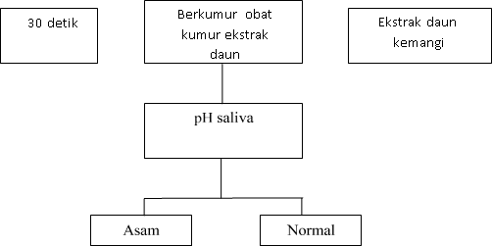
Ekstrak daun kemangi
30 detik
Berkumur ekstrak daun kemangi

Dilakukan ekstrak daun kemangi dengan metode infudasi (perebusan). Setelah air rebusan jadi, lakukan berkumur dengan air rebusan ekstrak daun kemangi selama 30 detik. Dengan berkumur air rebusan ekstrak daun kemangi dapat meningkatkan pH saliva, yaitu pH saliva asam menjadi normal.

